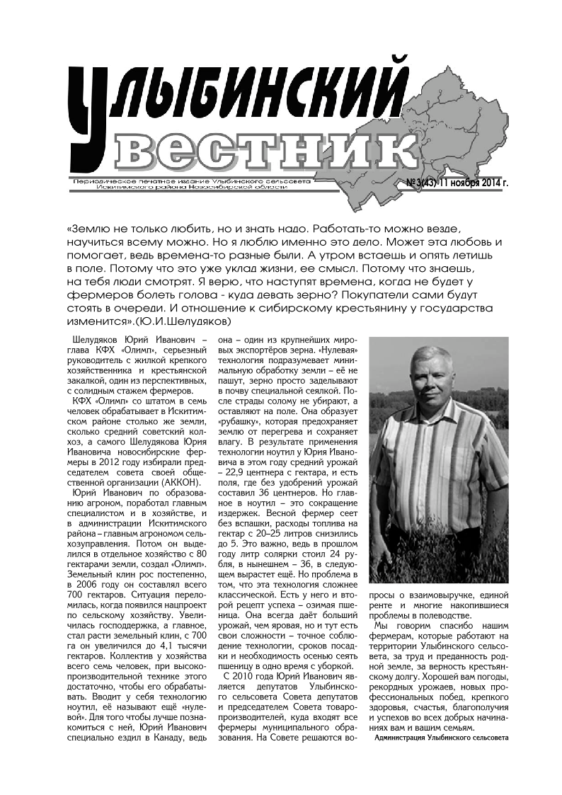

Информация о техногенных пожарах на территории г. Искитима и Искитимского района Новосибирской области с 13.10.2025 по 19.10.2025

Дата | Время сообщения | Адрес объекта, последствия, причина пожара
15.10.2025 | 11 ч. 03 м. | По адресу: НСО, Искитимский район, с. Завьялово, ул. Молодежная, произошел пожар в сарае. В результате пожара огнем уничтожен сарай на площади 120 м.кв. Предполагаемая причина пожара - неисправность электрооборудования.
17.10.2025 | 09 ч. 26 м. | По адресу: НСО, Искитимский район, ст. Евсино, ул. Барнаульская, произошел пожар в частном доме. В результате пожара огнем уничтожена крыша дома и мансардный этаж на площади 48 м.кв. Повреждена крыша гаража на площади 4 м.кв. Предполагаемая причина пожара - неисправность печного отопления.
18.10.2025 | 01 ч. 07 м. | По адресу: НСО, Искитимский район, 76 км. трассы Р-256, произошел пожар в бане. В результате пожара огнем повреждена баня по всей площади 42 м.кв. Предполагаемая причина пожара - неисправность печного отопления.
18.10.2025 | 08 ч. 14 м. | По адресу: НСО, Искитимский район, п. Листвянский, произошел пожар в частном доме. В результате пожара огнем повреждена кровля дома на двух хозяев, уничтожена веранда. Общая площадь пожара 68 м.кв. Предполагаемая причина пожара - неисправность электрооборудования.
20.10.2025 | 04 ч. 20 м. | По адресу: НСО, Искитимский район, п. Агролесс, ул. Тимирязева, произошел пожар в частном доме. В результате пожара огнем повреждена стена дома на площади 2 м.кв. Предполагаемая причина пожара - неисправность печного отопления.

Начальник отдела А.М. Иванов

Улихин Алексей Анатольевич
8(383)43-2-60-15

ВНИМАНИЕ !!!
Федеральный государственный пожарный надзор информирует!
ПЕЧНОЕ ОТОПЛЕНИЕ
Перед началом отопительного сезона руководители организации и физические лица организуют проведение проверок и ремонт печей, котельных, теплогенераторных, калориферных установок и каминов, а также других отопительных приборов и систем.
Запрещается эксплуатировать печи и другие отопительные приборы без противопожарных разделок (отступок) от конструкций из горючих материалов, предтопочных листов, изготовленных из негорючего материала размером не менее 0,5 x 0,7 метра (на деревянном или другом полу из горючих материалов), а также при наличии прогаров и повреждений в разделках, наружных поверхностях печи, дымовых трубах, дымовых каналах и предтопочных листах.
При обнаружении на примыкающих строительных конструкциях, выполненных из древесины или других горючих материалов, признаков термического повреждения (потемнение, обугливание, оплавление) эксплуатация печи прекращается. При этом поверхность поврежденной конструкции должна быть теплоизолирована либо увеличена величина разделки (отступки).
Неисправные печи и другие отопительные приборы к эксплуатации не допускаются.
При эксплуатации печного отопления запрещается:
а) оставлять без присмотра печи, которые топятся, а также поручать надзор за ними детям;
б) располагать топливо, другие горючие вещества и материалы на предтопочном листе;
в) применять для розжига печей бензин, керосин, дизельное топливо и другие легковоспламеняющиеся и горючие жидкости;
г) топить углем, коксом и газом печи, не предназначенные для этих видов топлива;
д) производить топку печей во время проведения в помещениях собраний и других массовых мероприятий;
е) использовать вентиляционные и газовые каналы в качестве дымоходов;
ж) перекаливать печи.
Зола и шлак, выгребаемые из топок, должны быть залиты водой и удалены в специально отведенное для них место.
Товары, стеллажи, витрины, прилавки, шкафы, горючие материалы и другое оборудование, изготовленные из горючих материалов, располагаются на расстоянии не менее 0,7 метра от печей, а от топочных отверстий - не менее 1,25 метра.
При эксплуатации действующих электроустановок запрещается:
а) эксплуатировать электропровода и кабели с видимыми нарушениями изоляции и со следами термического воздействия;
б) пользоваться розетками, рубильниками, другими электроустановочными изделиями с повреждениями;
в) эксплуатировать светильники со снятыми колпаками (рассеивателями), предусмотренными конструкцией, а также обертывать электролампы и светильники (с лампами накаливания) бумагой, тканью и другими горючими материалами;
г) пользоваться электрическими утюгами, электрическими плитками, электрическими чайниками и другими электронагревательными приборами, не имеющими устройств тепловой защиты, а также при отсутствии или неисправности терморегуляторов, предусмотренных их конструкцией;
д) использовать нестандартные (самодельные) электрические электронагревательные приборы и удлинители для питания электроприборов, а также использовать некалиброванные плавкие вставки или другие самодельные аппараты защиты от перегрузки и короткого замыкания;
е) размещать (складировать) в электрощитовых, а также ближе 1 метра от электрощитов, электродвигателей и пусковой аппаратуры горючие, легковоспламеняющиеся вещества и материалы;
ж) при проведении аварийных и других строительно-монтажных и реставрационных работ, а также при включении электроподогрева автотранспорта использовать временную электропроводку, включая удлинители, сетевые фильтры, не предназначенные по своим характеристикам для питания применяемых электроприборов;
з) прокладывать электрическую проводку по горючему основанию либо наносить (наклеивать) горючие материалы на электрическую проводку;
и) оставлять без присмотра включенными в электрическую сеть электронагревательные приборы, а также другие бытовые электроприборы, в том числе находящиеся в режиме ожидания, за исключением электроприборов, которые могут и (или) должны находиться в круглосуточном режиме работы в соответствии с технической документацией изготовителя.
Не доверяйте производить установку, монтаж, ремонт электрооборудования и печного отопления случайным людям, не имеющим для данного вида деятельности специального разрешения.
Чтобы обезопасить себя и своих близких предлагаем Вам задуматься об установке в своем жилом помещении автономного дымового пожарного извещателя.
Извещатель обнаруживает задымление на ранней стадии и при срабатывании выдает пронзительный звуковой сигнал, который способен разбудить даже хорошо выпившего человека.
При обнаружении пожара или признаков горения (задымление, запах гари, повышение температуры и т.п.) немедленно сообщить в пожарную охрану по телефону «01» с сотового «101, 112»
Помните!!!
Вышеперечисленные мероприятия – выдержки из правил противопожарного режима в Российской Федерации, за нарушения которых в соответствии с Российским законодательством, на основании ст. 20.4 кодекса Российской Федерации об административных правонарушениях, наступает административная ответственность, при этом виновные лица могут подвергнуться штрафу в размере:
- Граждане от 5000 до 50 000 рублей;
- Должностные лица от 20 000 до 100 000 рублей;
- Индивидуальные предприниматели от 40 000 до 100 000 рублей;
- Юридические лица от 300 000 до 2 000 000 рублей
А за те же нарушения, которые привели к тяжким последствиям (гибель, травмы) наступает уголовная ответственность, за что УК РФ предусматривается лишение свободы.

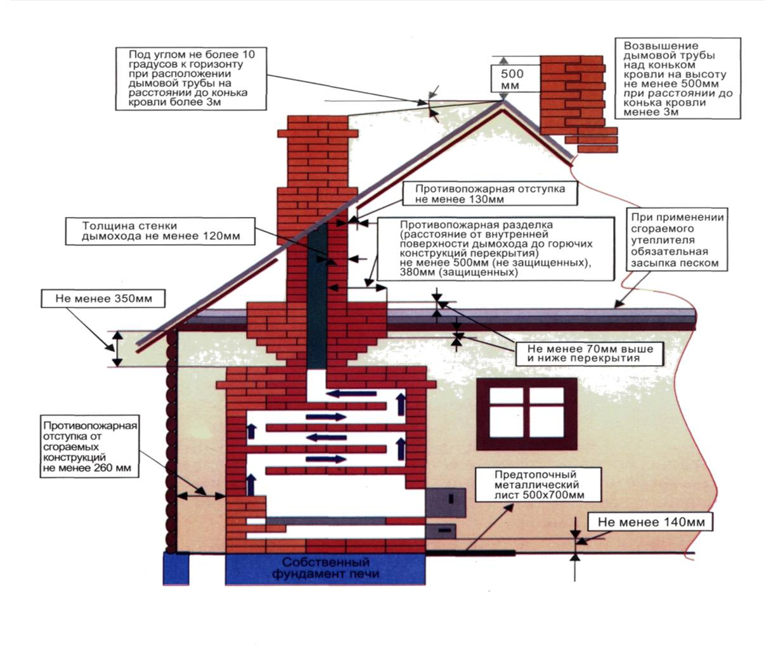

Информация о техногенных пожарах на территории г. Искитима и Искитимского района Новосибирской области с 20.10.2025 по 26.10.2025

Дата | Время сообщения | Адрес объекта, последствия, причина пожара
21.10.2025 | 05 ч. 16 м. | По адресу: НСО, Искитимский район, с. Легостаево, ул. Новый поселок, произошел в одной из квартир частного жилого дома. В результате пожара в комнате размером 6х5 метров, огнем повреждены мебель, домашние вещи на площади 4 м.кв., квартира закопчена по всей площади. Предполагаемая причина пожара - неосторожное обращение с огнем при курении.
26.10.2025 | 00 ч. 24 м. | По адресу: НСО, Искитимский район, с. Гусельниково, ул. Сибирская, произошел пожар в бане. В результате пожара огнем повреждена кровля бани на площади 24 м.кв. Предполагаемая причина пожара - неисправность печного отопления.

Начальник отдела А.М. Иванов

Улихин Алексей Анатольевич
8(383)43-2-60-15
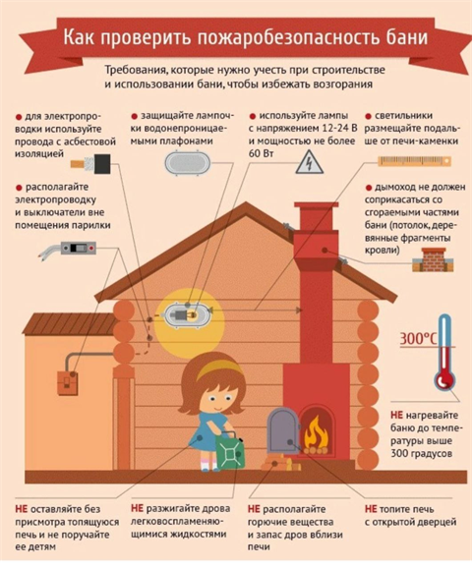
 В региональном Роскадастре ответили
на вопросы о проведении комплексных кадастровых работ
22 октября в филиале ППК «Роскадастр» состоялась горячая линия, посвященная проведению комплексных кадастровых работ федерального значения в Новосибирской области. Специалисты проконсультировали граждан и разъяснили, на что следует обратить внимание владельцам объектов недвижимости, расположенных в границах проведения работ.
Новосибирский Роскадастр до конца 2025 года проводит комплексные кадастровые работы в 11 районах области на территории 199 кадастровых кварталов. Со списком кадастровых кварталов можно ознакомиться на официальном сайте ППК «Роскадастр».
В случае проведения комплексных кадастровых работ собственникам не нужно самостоятельно обращаться за услугами по межеванию. Работы проводятся без привлечения финансовых средств правообладателей, но имеют для них ряд преимуществ: уточняются границы земельных участков и координаты объектов капитального строительства, исправляются ошибки в сведениях Единого государственного реестра недвижимости (ЕГРН).
Если объект недвижимости расположен в границах территории проведения комплексных кадастровых работ, правообладатель получает извещение о начале работ в личном кабинете на портале Госуслуг, а также уведомления о завершении подготовки проекта карты-плана территории и о предстоящем заседании согласительной комиссии по согласованию границ земельных участков.
Для оперативного получения извещений и уведомлений собственникам рекомендуется актуализировать в ЕГРН адрес электронной почты и почтовый адрес в любом офисе МФЦ, в личном кабинете на официальном сайте Росреестра или на портале Госуслуг.
Материал подготовлен филиалом ППК «Роскадастр»
по Новосибирской области
 Как получить сведения о
кадастровой стоимости
В 2026 году в Новосибирской области будет проведена очередная государственная кадастровая оценка земельных участков всех категорий земель. Переоценка коснется более миллиона земельных участков. Полученная кадастровая стоимость будет использоваться для исчисления земельного налога, арендной платы и иных целей, предусмотренных законодательством.
Узнать кадастровую стоимость объекта недвижимости можно несколькими способами.
С помощью электронных сервисов:
- «Справочная информация по объектам недвижимости в режиме online» на официальном сайте Росреестра. Поиск производится по адресу или кадастровому номеру объекта;
- «Публичная кадастровая карта» на портале «Национальная система пространственных данных», выбрав объект на карте;
- «Фонд данных государственной кадастровой оценки» на портале «Национальная система пространственных данных» (ФГИС ЕЦП НСПД), в том числе ознакомиться со сведениями и материалами, которые были использованы при определении кадастровой стоимости;
- в ФГИС ЕЦП НСПД в разделе «Карты», слой «Тепловые карты» – о кадастровой стоимости и удельном показателе кадастровой стоимости
- «Личный кабинет» на официальном сайте Росреестра, по объектам недвижимости, находящимся в собственности.
Можно получить выписку из ЕГРН о кадастровой стоимости объекта недвижимости:
- Онлайн-выписку в личном кабинете на официальном сайте Росреестра или через портал Госуслуг, на официальном сайте Росреестра в разделе «Электронные услуги и сервисы»;
- в бумажном виде документа при личном обращении в любой офис МФЦ.
Выписка предоставляется бесплатно.
материал подготовлен Управлением Росреестра
по Новосибирской области

Об Управлении Росреестра по Новосибирской области
Управление Федеральной службы государственной регистрации, кадастра и картографии по Новосибирской области (Управление Росреестра по Новосибирской области) является территориальным органом федерального органа исполнительной власти, осуществляющим функции по государственной регистрации прав на недвижимое имущество и сделок с ним, государственному кадастровому учету недвижимого имущества, по оказанию государственных услуг в сфере осуществления государственной регистрации прав на недвижимое имущество и государственного кадастрового учета недвижимого имущества, землеустройства, государственного мониторинга земель, лицензирования геодезической и картографической деятельности, а также функции в сфере геодезии и картографии, наименований географических объектов, по федеральному государственному контролю (надзору) в области геодезии и картографии, федеральному государственному земельному контролю (надзору), государственной кадастровой оценке объектов недвижимости, федеральному государственному контролю (надзору) за деятельностью саморегулируемых организаций. Руководителем Управления Росреестра по Новосибирской области является Светлана Евгеньевна Рягузова.
Контакты для СМИ:
Управление Росреестра по Новосибирской области
630091, г. Новосибирск, ул. Державина, д. 28
Электронная почта:
oko@r54.rosreestr.ru
Сайт: Росреестр
Соцсети: ВКонтакте, Одноклассники, Яндекс.Дзен, Телеграм

Новосибирцам рассказали о возможностях платформы
«Национальная система пространственных данных»
Единая цифровая платформа «Национальная система пространственных данных» (НСПД) предоставляет большие возможности для граждан и представителей бизнеса: от обычного просмотра карты и получения информации об объекте недвижимости до подачи заявления о предоставлении земельного участка в уполномоченный орган власти или орган местного самоуправления. В новосибирском Роскадастре перечислили сервисы портала НСПД, которые могут быть полезны для жителей региона.
Публичная кадастровая карта
С помощью сервиса можно бесплатно получить различную информацию об объектах недвижимости: категория земель и вид разрешенного использования земельных участков; назначение зданий, сооружений или объектов незавершенного строительства; площадь, кадастровая стоимость и др.
Мои объекты недвижимости
С помощью сервиса собственники могут получить детальную и актуальную информацию о принадлежащих им объектах недвижимости.
Градостроительная проработка онлайн
Сервис предназначен для получения сводной информации о земельных участках или территориях, существующих территориальных зонах и ограничениях.
Индивидуальное жилищное строительство
На сервисе можно подготовить схематическое изображение расположения индивидуального жилого дома или садового дома на земельном участке с учетом требований законодательства для последующей подачи уведомления о начале/окончании строительства или реконструкции в уполномоченный орган.
Земля для стройки
Сервис позволяет потенциальным инвесторам и заинтересованным гражданам выбрать из перечня объектов свободный земельный участок для строительства многоквартирного или индивидуального жилого дома.
Земля для туризма
Пользователи с помощью сервиса могут найти земельные участки и территории для строительства объектов туристической деятельности.
Все сервисы доступны на официальном сайте портала «Национальная система пространственных данных»: https://nspd.gov.ru.
Для использования сервисов, за исключением Публичной кадастровой карты, требуется авторизация через портал Госуслуг.
Материал подготовлен филиалом ППК «Роскадастр»
по Новосибирской области
Уникальные находки и непроходимые болота:
завершен сезон обследования геодезических пунктов
Новосибирским Росреестром завершен сезон обследования геодезических и нивелирных пунктов.
С мая по октябрь сотрудники побывали в 18 районах Новосибирской области, в том числе и отдаленных от областного центра - Барабинском, Венгеровском, Каргатском, Карасукском Краснозерском, Куйбышевском, Кыштовском, Татарском, Убинском, Чановском.
План на 2025 год перевыполнен на 52%, обследовано 489 пунктов, среди которых: 171 геодезический пункт, 316 нивелирных пунктов и 2 гравиметрических пункта, расположенные в труднодоступной и болотистой местности. К сожалению 187 пунктов оказались утрачены, 67 пунктов не удалось отыскать, но 250 пунктов сохранились.
В этом году обнаружен нивелирный пункт 1932 года в стене здания машинного отделения элеватора Посевнинской птицефабрики. Пункт хорошо сохранился и находится в рабочем состоянии. Недавно мы рассказывали об этом.
Сотрудникам приходилось работать на сложных участках, проезжать по полевым и лесным дорогам, проходить не один десяток километров пешком.
В Чулымском районе среди лесов и болот в царские времена через достаточно отдаленную станцию Пенек проходила железная дорога, соединявшая Транссиб с селом Пихтовка Колыванского района.
В окрестностях станции Пенек были обнаружены остатки геодезического пункта «Зап. Базисный». Пункт оказался разрушенным, инспекторами составлен акт об уничтожении пункта.
При обследовании пунктов в Венгеровском районе оказалось, что между селами Вознесенка и Камышево рядом с геодезическими пунктами «Гагауч» и «Бол. Усаново» находится святой источник. Называется он «Половинка», так как расположен на половине расстояния между этими населенными пунктами. Вода здесь всегда свежая и ее вкус не меняется в течение многих лет.
Специалисты новосибирского Росреестра в 2026 году будут продолжать обследование геодезических пунктов и знакомить наших подписчиков с достопримечательностями региона. Следите за новостями.
материал подготовлен Управлением Росреестра
по Новосибирской области

Цифровые технологии становятся привычными
для новосибирцев
Электронная регистрация прав и сделок с недвижимым имуществом стартовала 10 лет назад. За прошедший период не только были усовершенствованы самые первые сервисы и разработаны новые, но и повысилась «цифровая грамотность» населения. Об этом свидетельствуют статистические данные, полученные Управлением Росреестра по Новосибирской области.
В новосибирский Росреестр сегодня поступает более 60% заявлений о регистрации прав и сделок с недвижимостью в электронном виде, за последние 5 лет эта доля увеличилась вдвое.
Дистанционный способ получения услуг Росреестра наиболее популярен для покупателей строящегося жилья, а также при приобретении объектов недвижимости с помощью ипотеки.
Так, 97% договоров участия в долевом строительстве поступает на регистрацию в новосибирский Росреестр электронно, доля онлайн-обращений за 5 лет выросла на 40%.
Свыше 80% ипотек сегодня регистрируется в электронном виде, что почти в 2 раза больше, чем в 2021 году, при этом срок регистрации таких сделок, как правило, не превышает одного дня.
Стоит вспомнить и об электронных способах получения сведений из Единого государственного реестре недвижимости (ЕГРН), которые прочно вошли в жизнь новосибирцев. Сегодня практически все сведения о недвижимости жители региона, представители бизнеса, органов власти и местного самоуправления получают с помощью электронных сервисов, круглосуточно, в короткие сроки - практически в режиме онлайн: в течение 2025 года региональным филиалом ППК «Роскадастр» выдано почти 3 миллиона сведений из ЕГРН, 97% из них – электронно.
«Положительная динамика статистических показателей отражает не только эффективность цифровых решений в области оказания услуг Росреестра, но и свидетельствует о повышении доверия граждан к электронным услугам», - отмечает руководитель Управления Росреестра по Новосибирской области Светлана Рягузова.
Эти слова подтверждают и результаты опроса, проведенного в третьем квартале 2025 года по инициативе Общественного совета при новосибирском Росреестре Научно-исследовательской лабораторией «Центр социологических исследований» Сибирского института управления – филиала Российской академии народного хозяйства и государственной службы при Президенте Российской Федерации.
По словам заведующей лабораторией, председателя Общественного совета при Управлении Росреестра Надежды Вавилиной: «За последние три года существенно изменилось представление о том, что электронные источники получения услуг являются ненадежными: если в 2023 году об этом говорили 16% получателей услуг в электронном виде, то в 2025 году таких оказалось только 2%. Доступными и удобными назвали электронные услуги Росреестра 92% участников опроса.»
Кстати, в 2025 году Новосибирская область вошла в пятерку лидеров цифровой трансформации в России.
Напоминаем, что в новосибирском Росреестре действует Школа электронных услуг, в которую может обратиться любой желающий и получить бесплатную практическую помощь в использовании электронных сервисов Росреестра как для получения сведений из реестра недвижимости, так и для подачи документов для оформления земельного участка, дома, квартиры либо незавершенного строительством объекта. Запись по телефонам: 8 (383) 211 21 15 или 252 09 86 (с понедельника по пятницу с 8.00 до 16.00).
Новосибирский Росреестр рекомендует использовать только официальные источники: сайт Росреестра, портал Госуслуг, Единая цифровая платформа «Национальная система пространственных данных».
материал подготовлен Управлением Росреестра
по Новосибирской области

Больше домов, больше земли: как растет
недвижимость региона
В Новосибирской области продолжает увеличиваться количество объектов недвижимости. На сегодняшний день в Едином государственном реестре недвижимости содержится 3 077 860 объектов недвижимости. По данным Управления Росреестра по Новосибирской области, ежегодный рост количества объектов недвижимости составляет порядка 2%. С начала года реестр недвижимости увеличился на 46 тысяч объектов Новосибирской области.
Из 3 077 860 объектов на жилье приходится 1 647 561 объект недвижимости, или 54% от общего числа объектов недвижимости, содержащихся в Едином государственном реестре недвижимости. Количество земельных участков составляет 33% от общего числа объектов Новосибирской области. Оставшиеся 13% распределились на нежилые здания и помещения, сооружения и единые недвижимые комплексы.
Доля объектов недвижимости с зарегистрированными правами достигла 84,2%, что на 1,6% больше, чем год назад.
материал подготовлен Управлением Росреестра
по Новосибирской области

Специалисты Новосибирского Росреестра ответят на
вопросы о земельных участках
30.10.2025 с 09:00 до 11:00 в Управлении Росреестра по Новосибирской области работали «горячие» телефонные линии по вопросам оформления и использования земельных участков.
Жители Новосибирской области смогли задать свои вопросы, в том числе:
- почему необходимо учитывать границы земельных участков и куда обращаться, чтобы провести межевание;
- куда обращаться в случае обнаружения нарушений законодательства при использовании участка;
- какие именно признаки говорят о неиспользовании земельных участков с конкретным целевым назначением и видом разрешенного использования;
- когда начнутся первые проверки, кто их будет проводить, как они будут проходить, могут ли владельцы земельных участков заблаговременно узнать о проведении проверки;
- что делать владельцам участков, если у них нет возможности их обрабатывать по объективным причинам;
- будут ли изыматься участки, на которых выявлены признаки неиспользования, кто принимает решение об изъятии и какова процедура изъятия.
На вопросы отвечали:
Агафонова Надежда Викторовна – главный специалист-эксперт отдела государственной регистрации недвижимости № 3, т.
8 (383) 252-09-80
Лещинский Дмитрий Дмитриевич – начальник отдела государственного земельного надзора, т. 8 (383) 227-20-15
материал подготовлен Управлением Росреестра
по Новосибирской области

Эксперты новосибирского Роскадастра
назвали способы защитить свою недвижимость
Для многих собственников актуален вопрос: как обезопасить свою недвижимость от незаконных сделок? В филиале ППК «Роскадастр» по Новосибирской области рассказали, что можно сделать для юридической защиты своих объектов.
Первое, что рекомендуют эксперты – актуализировать контактные данные в Едином государственном реестре недвижимости (ЕГРН), подав заявление о внесении или изменении сведений об адресе электронной почты и почтовом адресе. Если в отношении объекта недвижимости подано заявление о регистрации перехода прав, правообладатель сразу получит официальное уведомление при условии, что контакты актуализированы.
Также надежным способом защитить свою недвижимость является подача заявления о невозможности регистрации без личного участия правообладателя. Соответствующая запись в ЕГРН является запретом на любые операции с недвижимостью представителем по доверенности, а регистрация может быть осуществлена только при личном присутствии правообладателя.
Актуализировать контактные данные и подать заявление для установления запрета на регистрацию без личного участия можно бесплатно:
- через мобильное приложение Росреестра;
- в личном кабинете на официальном сайте Росреестра;
- на портале Госуслуг;
- в любом офисе центра «Мои документы» (МФЦ).
Материал подготовлен филиалом ППК «Роскадастр»
по Новосибирской области

Министерством строительства Новосибирской области организована работа по проведению информационных кампаний, направленных на повышение осведомленности граждан и подрядных организаций о возможности применения механизма, вступившего в силу 1 марта 2025 года, который гарантирует защиту вложенных средств граждан
на период строительства жилых домов.
Информация для граждан:

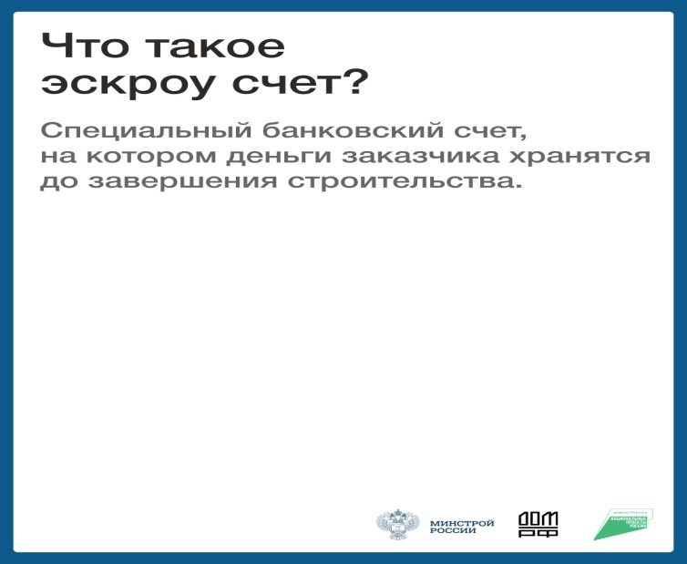
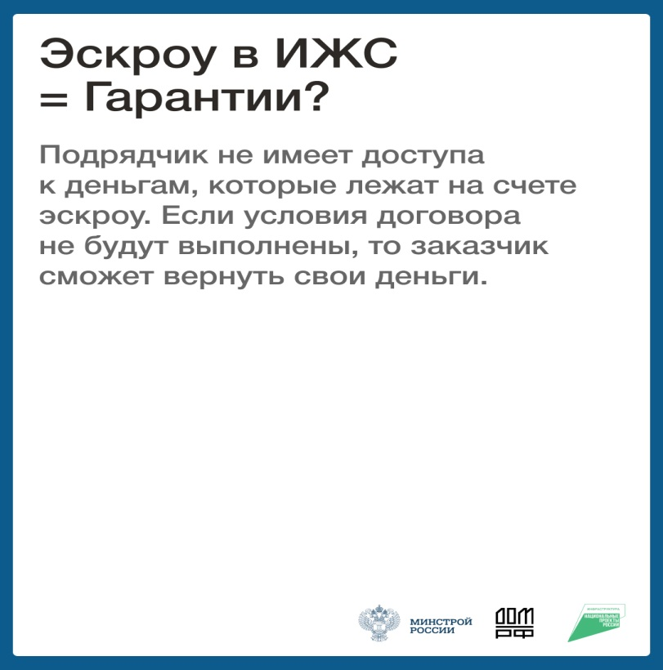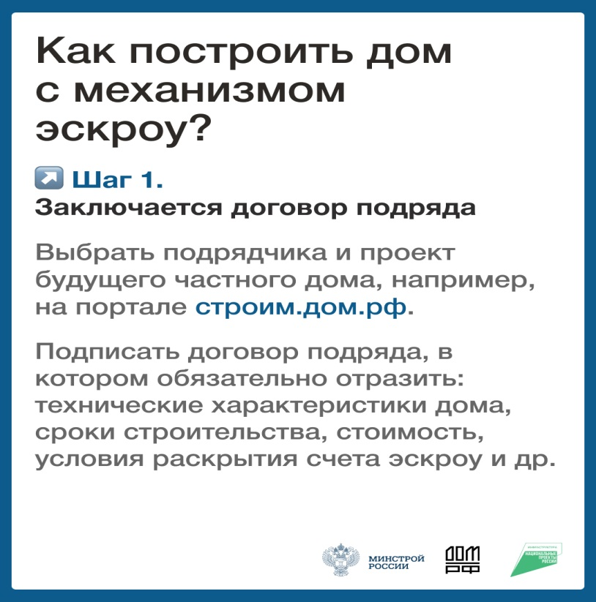
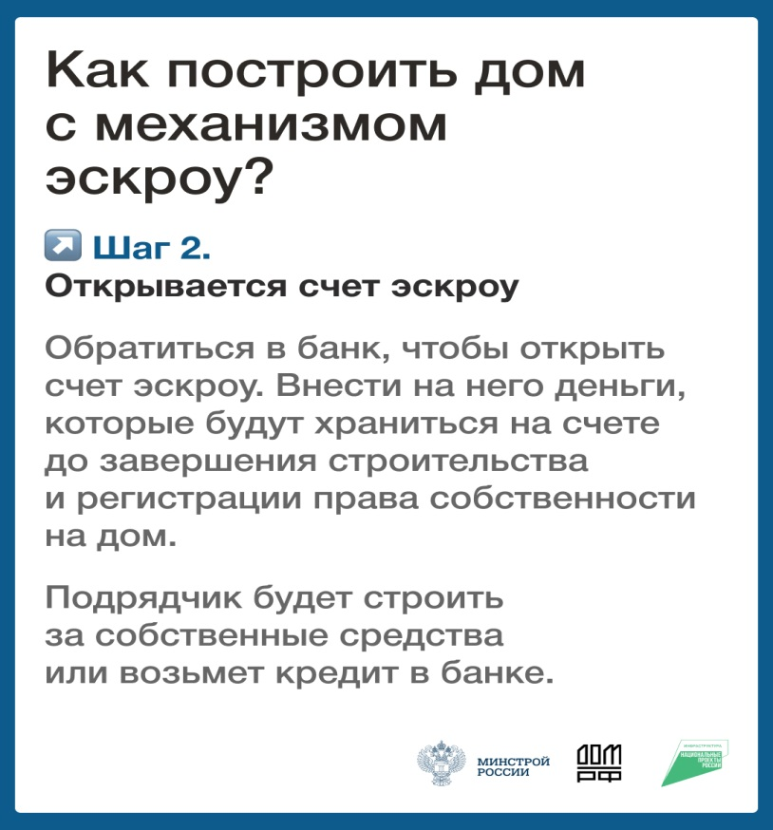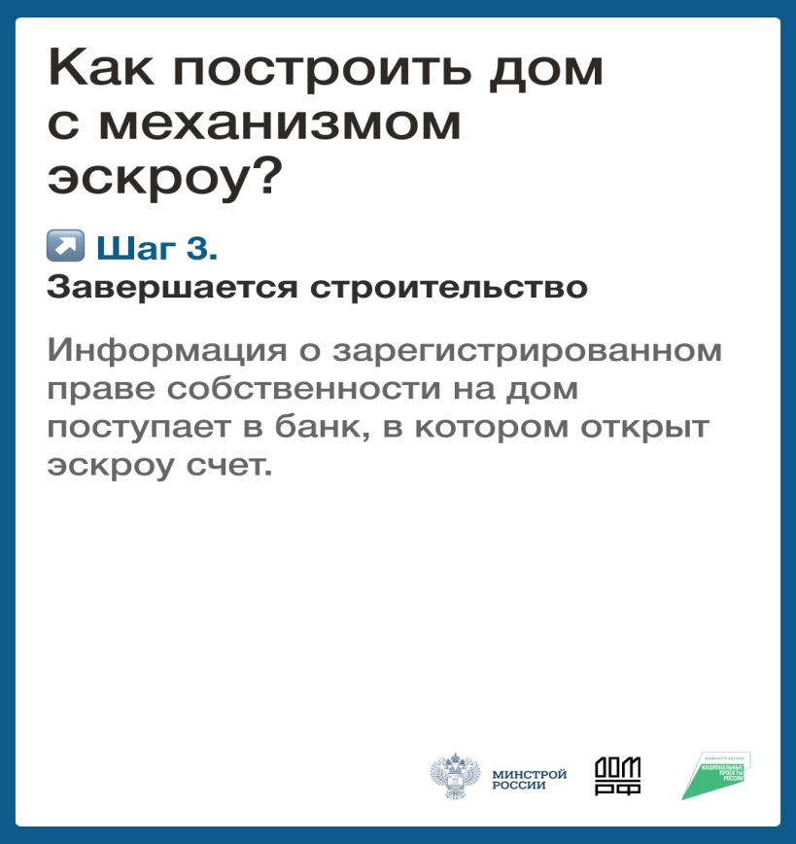
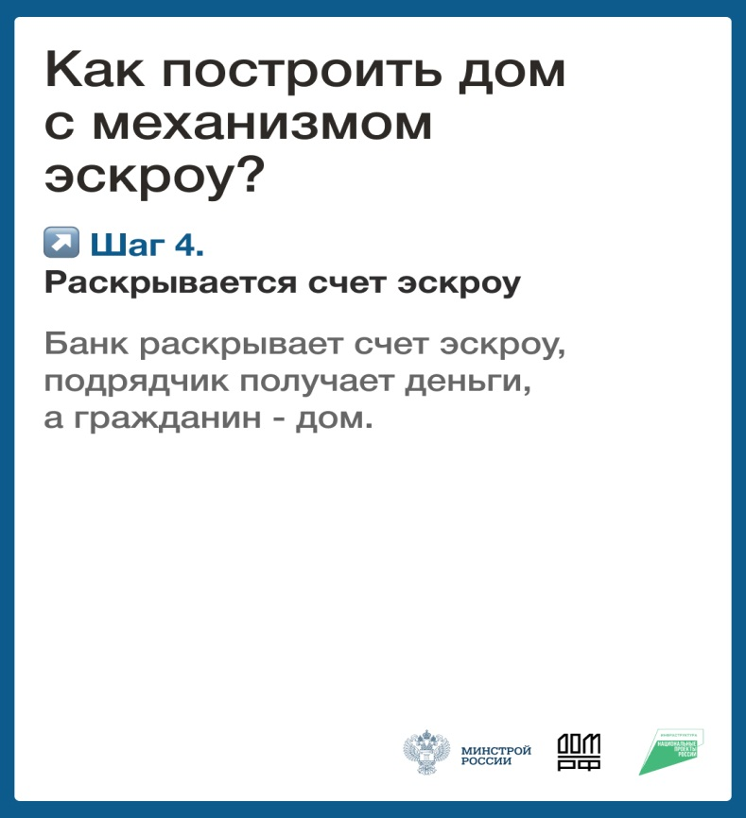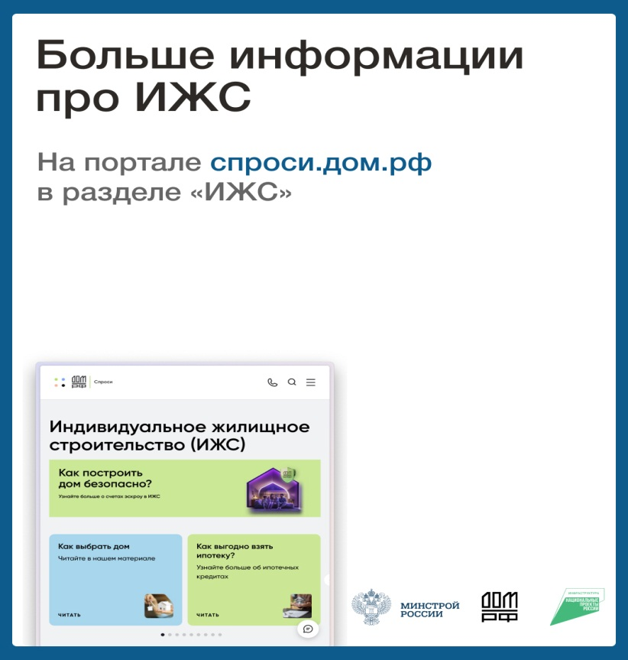

Информация для подрядчиков:

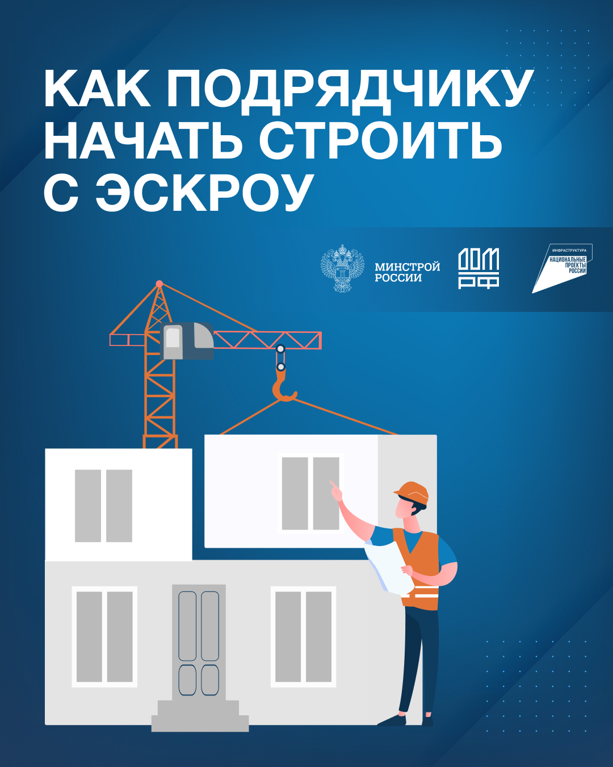

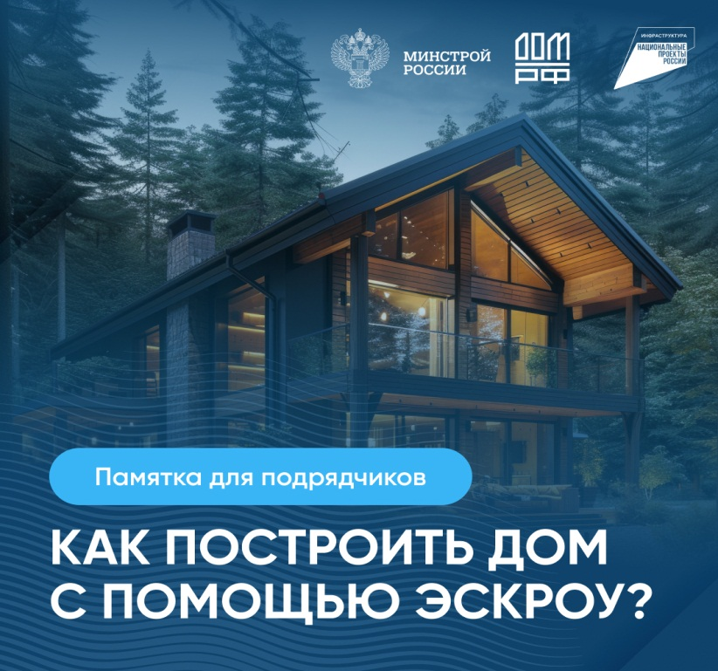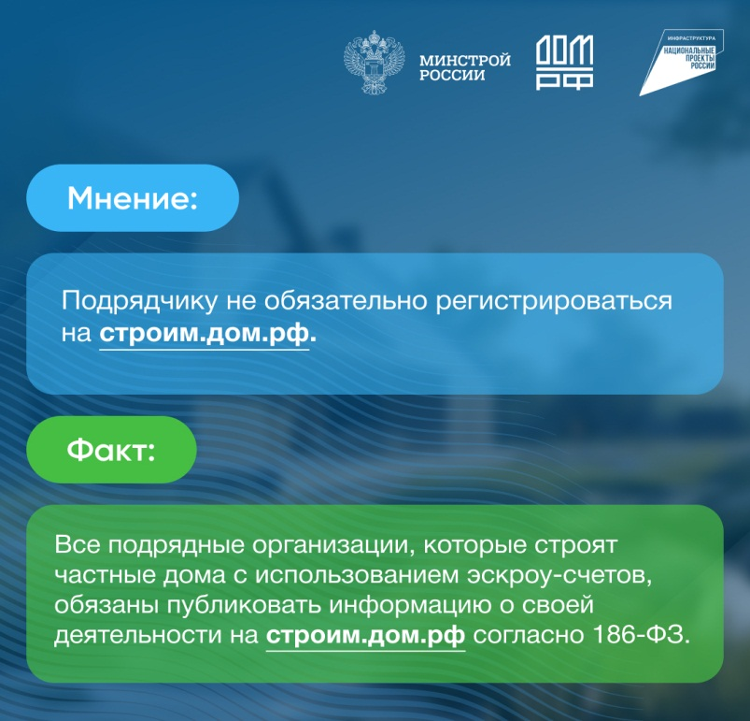
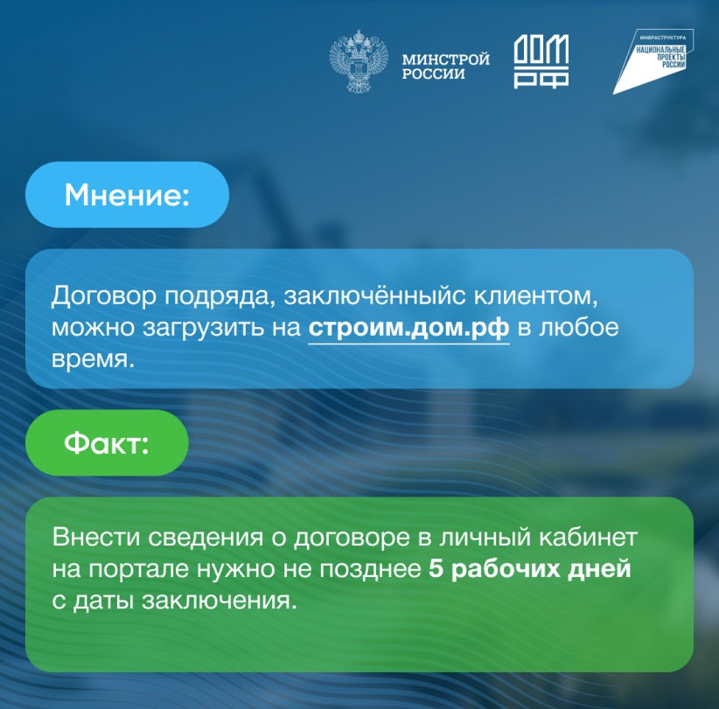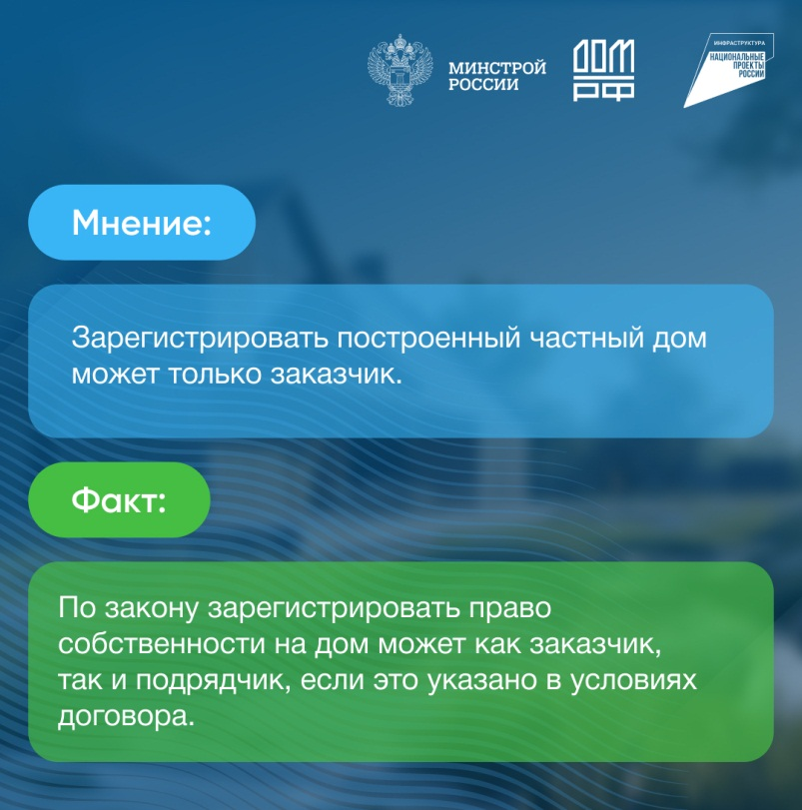
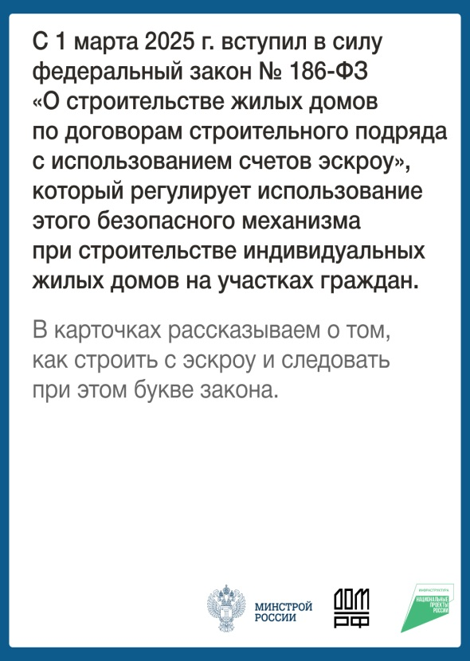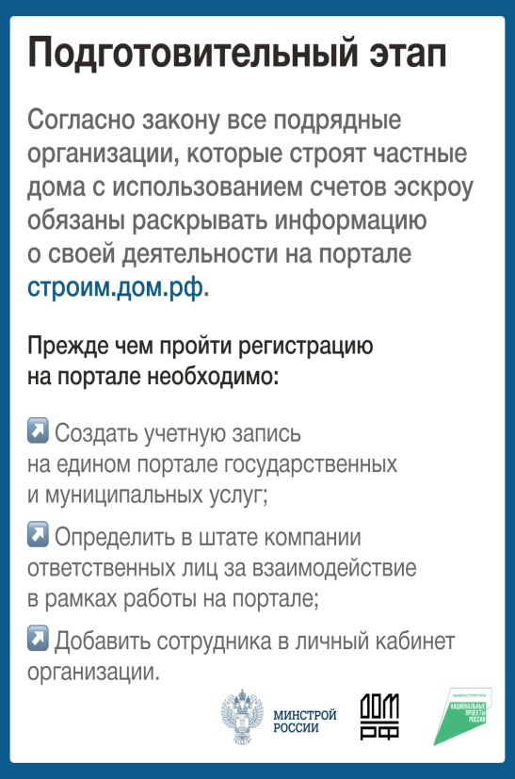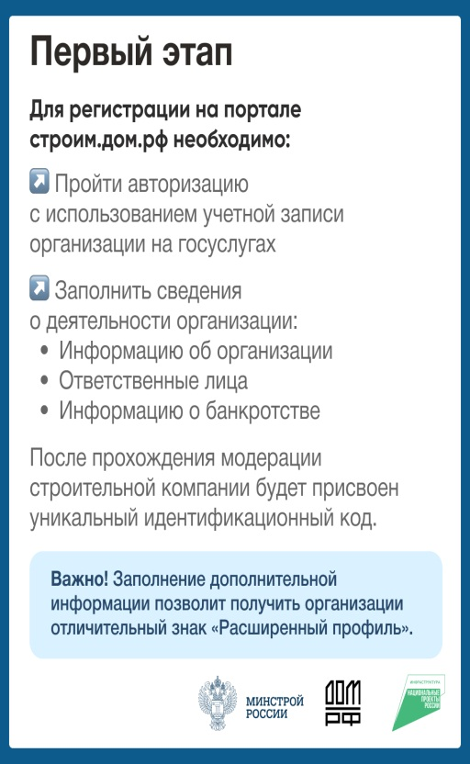
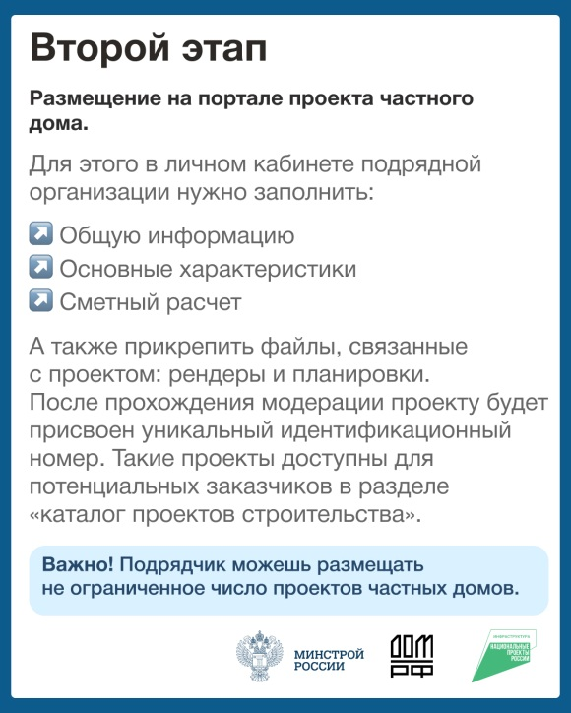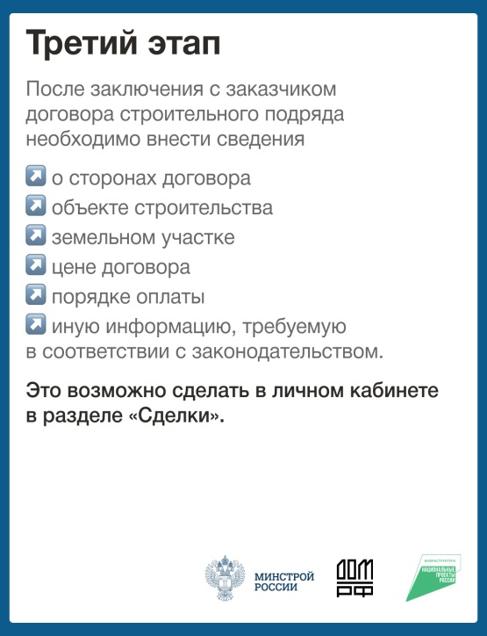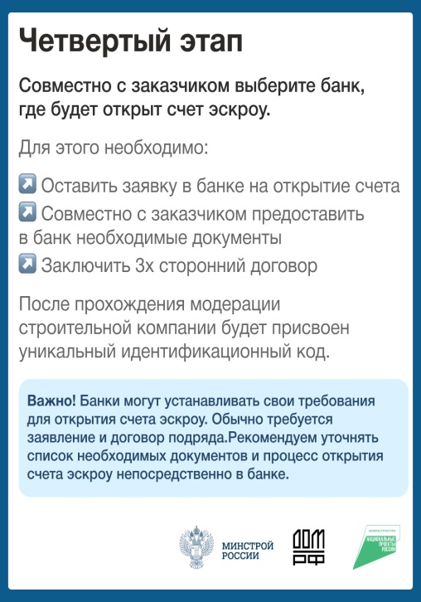

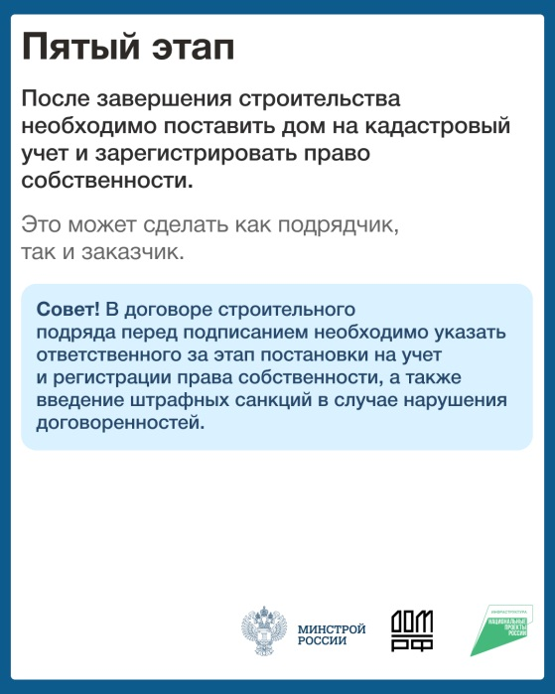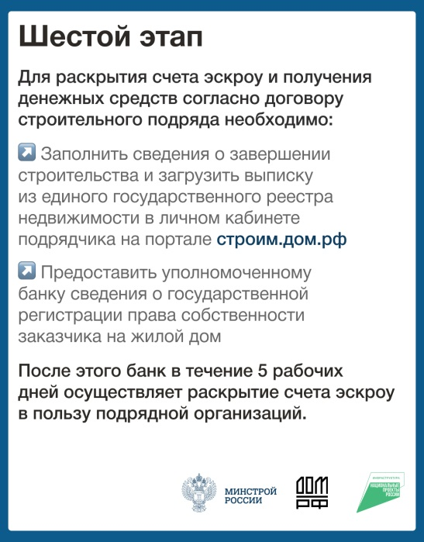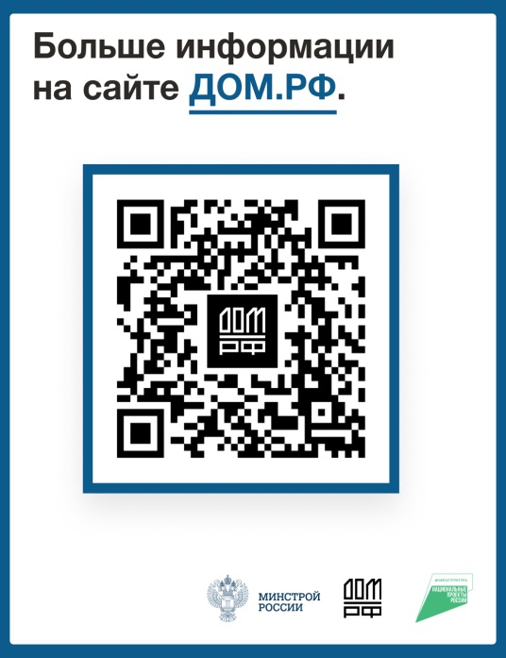

Улыбинский вестник  https://admulybino.nso.ru | E-mai: adm_ulib@mail.ru  Тел. (838343) 57142  Учредитель: Администрация Улыбинского сельсовета , НСО, Искитимский район, с.Улыбино, ул.Первомайская, 55  633248 | Отпечатано в администрации Улыбинского сельсовета: 633248, Новосибирская область, Искитимский район, с.Улыбино, ул.Первомайская, 55  Тираж 100 экземпляров.  Распространяется бесплатно

